

**Le végétarisme, le végétalisme**

**et le véganisme**

**Lisez attentivement les questions avant d’écouter la chronique**



**Écoutez et faites les exercices**

# **I.** **Cochez les motifs par lesquels les Français sont, de plus en plus, végétariens.**

Désir de manger plus de viande

L’élevage n’a pas de conséquences

sur l’environnement

La viande rouge produit toujours du cancer

Pour économiser plus d’argent

Pour dépenser plus d’argent

Amélioration de la santé

Pour consommer plus de poisson

Pneumonies

Limitation de l’impact sur l’environnement

Réduction du réchauffement climatique

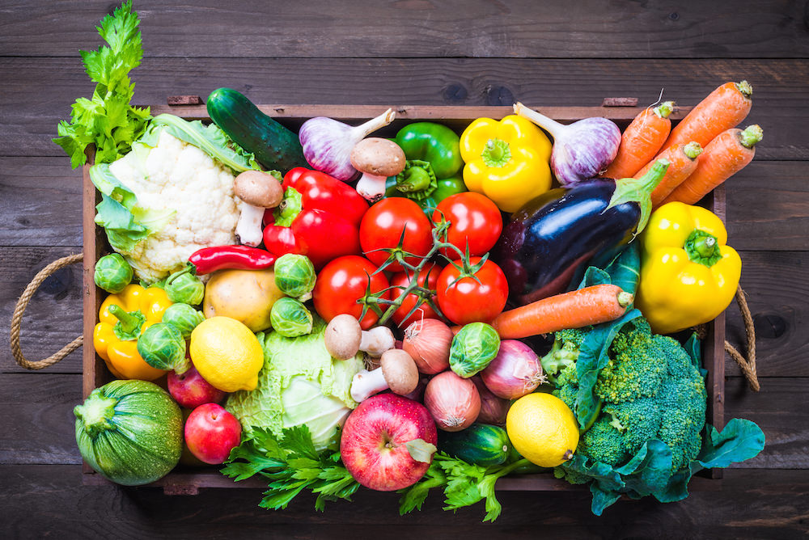

Des raisons éthiques

## **II.** **Cochez la meilleure réponse pour chaque question.**

1. Le végétarisme

🖵 refuse la consommation du lait et des fruits de mer

🖵 accepte partiellement la consommation de viande

🖵 n’accepte pas la consommation de viande

1. Un vrai végétarien

🖵 ne consomme pas de viande rouge mais il peut manger des viandes blanches

🖵 ne consomme aucun type de viande, même du poisson ou des fruits de mer

🖵 consomme seulement des fruits de mer

1. Les produits d’origine animale (du fromage, du lait, des œufs)

🖵 sont interdits dans le régime d’un végétarien

🖵 sont présents toujours dans le régime d’un végétarien

🖵 sont acceptables dans le régime courant d’un végétarien

1. Le régime du végétarien

🖵 inclut la consommation d’êtres vivants à un moment et qu’ils aient un système nerveux central

🖵 exclut la consommation d’êtres vivants à un moment et qu’ils aient un système nerveux central

🖵 exclut la consommation de tout être vivant à un moment.

1. Le végétarisme

🖵 compense les carences de nutriments d’origine animale par la consommation d’autres nourritures apportant les nutriments nécessaires

🖵 n’est suivi par aucun athlète

🖵 cause différentes carences nutritionnelles

# **III. Cochez les caractéristiques associées au végétarisme, au pescetarisme, au végétalisme, au flexitarisme et au véganisme.**

|  |  |  |  |  |  |
| --- | --- | --- | --- | --- | --- |
|  | **végétarisme** | **pescetarisme** | **végétalisme** | **flexitarisme** | **véganisme** |
| Prononciation similaire |  |  |  |  |  |
| Refus de consommer tout type de viande |  |  |  |  |  |
| Possibilité de consommer des œufs ou du lait |  |  |  |  |  |
| La consommation du miel est acceptable |  |  |  |  |  |
| Manque de la vitamine B12 dans ce régime alimentaire |  |  |  |  |  |
| Refus total à la consommation de tout produit d’origine animal |  |  |  |  |  |
| Possibilité de consommer du poisson et des fruits de mer |  |  |  |  |  |
| Régime plus flexible permettant la consommation éventuelle de la viande ou du poisson |  |  |  |  |  |
| Une possible transition vers le végétarisme |  |  |  |  |  |